Приложение № 1

к постановлению администрации
Костромского муниципального района
от 11 апреля 2024 года № 2024г. №1007

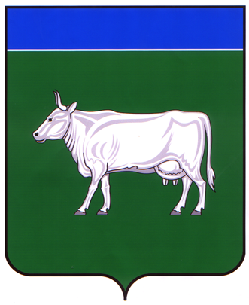
ПРОЕКТ

АДМИНИСТРАЦИЯ
КОСТРОМСКОГО МУНИЦИПАЛЬНОГО РАЙОНА
КОСТРОМСКОЙ ОБЛАСТИ

П О С Т А Н О В Л Е Н И Е

от «____» ____________ 2024 года № _____ г. Кострома

«Об изменении вида разрешенного использования земельного участка площадью 2000кв.м., с кадастровым номером 44:07:023701:260, местоположение установлено относительно ориентира, расположенного за пределами участка, ориентир дом №89, участок находится примерно в в 158 м, по направлению на север от ориентира. Почтовый адрес ориентира: Костромская область, р-н Костромской, д.Заречье».

На основании заявления Штейнмиллера Михаила Анатольевича об изменении вида разрешенного использования земельного участка площадью 2000кв.м., с кадастровым номером 44:07:023701:260, местоположение установлено относительно ориентира, расположенного за пределами участка, ориентир дом №89, участок находится примерно в в 158 м, по направлению на север от ориентира. Почтовый адрес ориентира: Костромская область, р-н Костромской, д.Заречье, с «ведение личного подсобного хозяйства на полевых участках» на «ведение садоводства», рассмотрев рекомендации Комиссии по подготовке проекта Правил землепользования и застройки сельских поселений Костромского муниципального района Костромской области и внесению в них изменений, итоговый документ публичных слушаний (протокол) от «___» ________2024 №___ по проекту постановления «Об изменении вида разрешенного использования земельного участка площадью 2000кв.м., с кадастровым номером 44:07:023701:260, местоположение установлено относительно ориентира, расположенного за пределами участка, ориентир дом №89, участок находится примерно в в 158 м, по направлению на север от ориентира. Почтовый адрес ориентира: Костромская область, р-н Костромской, д.Заречье», руководствуясь статьей 37 Градостроительного кодекса Российской Федерации,
администрация ПОСТАНОВЛЯЕТ:
1. Изменить вид разрешенного использования земельного участка площадью 2000кв.м., с кадастровым номером 44:07:023701:260, местоположение установлено относительно ориентира, расположенного за пределами участка, ориентир дом №89, участок находится примерно в в 158 м, по направлению на север от ориентира. Почтовый адрес ориентира: Костромская область, р-н Костромской, д.Заречье, с «ведение личного подсобного хозяйства на полевых участках» на «ведение садоводства».
2. Настоящее постановление вступает в силу после его подписания и подлежит официальному опубликованию.

И.о. Главы Костромского
муниципального района А.А.Базанов

